Pontifícia Universidade Católica do Rio de Janeiro
Curso: Ciência de Dados – PUC RIO

MVP – Sprint Engenharia de Dados

Maria Eduarda Battaglia Pedreira Fernandes
Prof. Dr. Sérgio Lifschitz
Abril de 2025

Sumário
MVP – Sprint Engenharia de Dados 1
1. Introdução 3
2. Objetivo do Trabalho 3
3. Coleta dos Dados 4
4. Modelagem e Catálogo de Dados 6
Camada Bronze 6
Camada Silver 8
Camada Gold 9
5. Análise 11
a) Qualidade dos Dados 11
b) Solução do Problema 11
6. Meu repositório GitHub 17
7. Autoavaliação 17

1. Introdução
O presente trabalho visa aplicar os conhecimentos de engenharia de dados e tem como objetivo a construção de um pipeline de dados em nuvem utilizando exclusivamente a linguagem SQL na plataforma Databricks Community Edition. O conjunto de dados representa informações reais de consumo musical no Spotify ao longo de 2024.

2. Objetivo do Trabalho
O objetivo deste trabalho é aplicar uma arquitetura de pipeline de dados em nuvem utilizando a plataforma Databricks e a linguagem SQL, a fim de responder perguntas de negócio reais com base no conjunto de dados de streaming global do Spotify em 2024. Este projeto busca responder:
Este MVP visa responder a perguntas reais de negócio a partir da análise do dataset:
- QUAIS OS ARTISTAS MAIS POPULARES GLOBALMENTE?
- QUAL O GÊNERO MUSICAL MAIS DOMINANTE?
- QUAIS PAÍSES MAIS CONSOMEM MÚSICAS?
- QUAL A MÉDIA DE STREAMS POR MÚSICA/ARTISTA?
- EXISTE DIFERENÇA DE CONSUMO ENTRE GÊNEROS?

3. Coleta dos Dados
A base de dados utilizada foi obtida na plataforma pública Kaggle, através do dataset "Spotify 2024 Global Streaming Data". A coleta foi realizada manualmente, por meio do download do arquivo .csv, que foi posteriormente carreguei na plataforma Databricks Community Edition.
O conjunto de dados contém informações como país, artista, gênero musical, número de execuções (streams), plataforma, duração média de execução, entre outros.
- Fonte: Kaggle (https://www.kaggle.com/datasets)
- Dataset: Spotify 2024 Global Streaming Data
- Formato: CSV
- Plataforma utilizada: Databricks Community Edition
- Licença: License Apache 2.0
A Apache License 2.0 é uma licença de software livre e permissiva criada pela Apache Software Foundation. Ela permite que outras pessoas usem, modifiquem e distribuam o software de forma livre, inclusive para fins acadêmicos.
- Autor: Atharva Soundankar

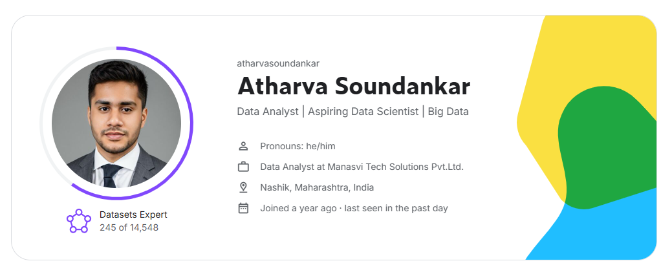

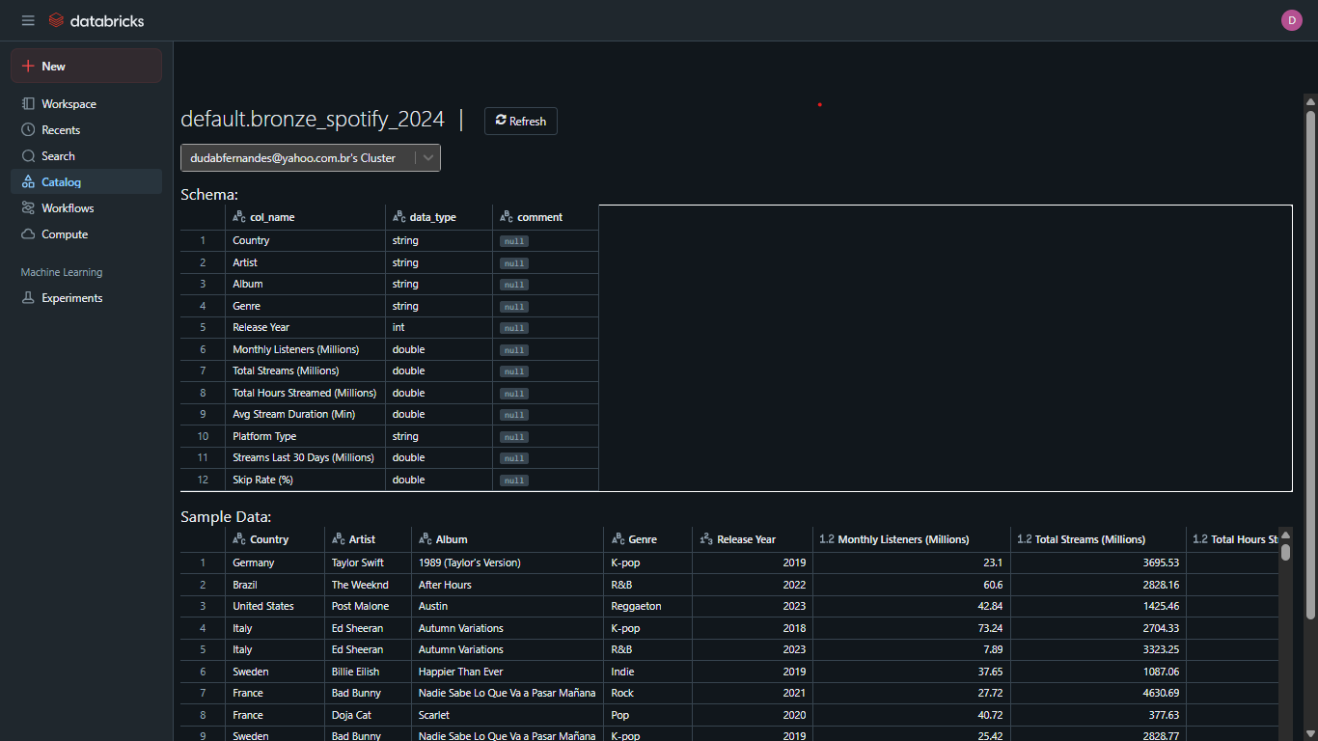
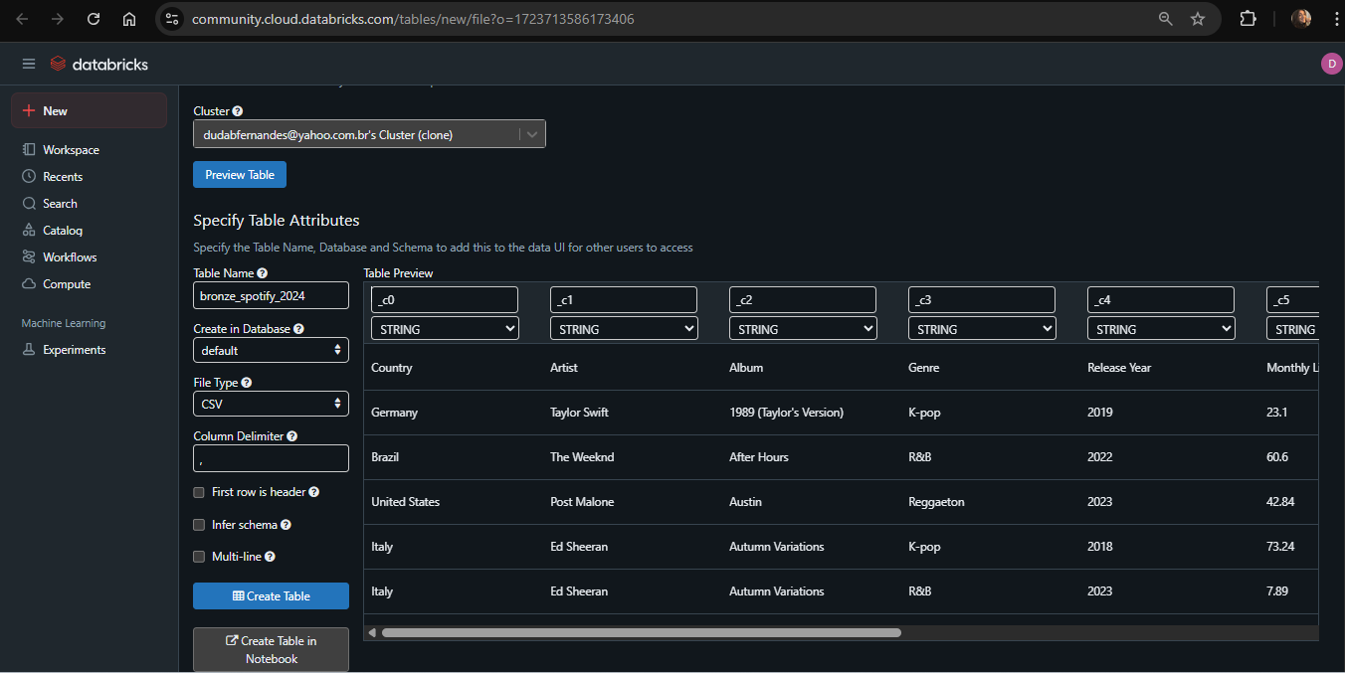
Image: CSV
Image: Preview table Bronze

4. Modelagem e Catálogo de Dados
Foi adotada a modelagem em formato flat, estruturada por camadas (Bronze, Silver e Gold). As camadas foram desenvolvidas de forma incremental, refletindo o processo de transformação dos dados brutos até a geração de métricas finais.

O PIPELINE DE CARGA IMPLEMENTADO COM BASE NA ARQUITETURA DE CAMADAS:

Camada Bronze
Nesta etapa, os dados foram carregados diretamente a partir do arquivo .csv, sem nenhuma transformação. A tabela foi criada no Databricks utilizando o comando CREATE TABLE com opção USING CSV, mantendo os nomes originais das colunas.
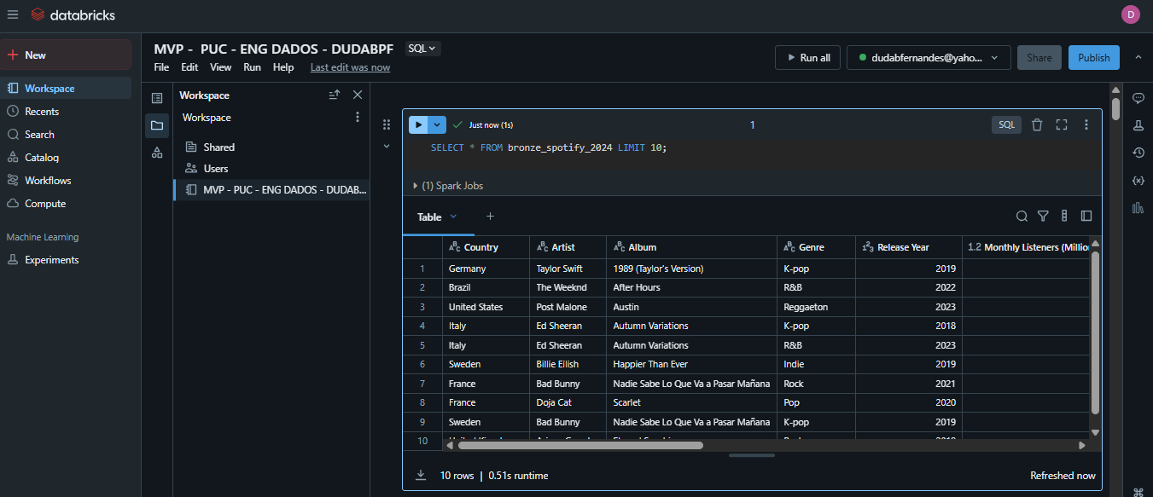

Catálogo de Dados – Camada Bronze
Tabela: bronze_spotify_2024
Base original, bruta, sem transformações. Importada diretamente do arquivo .csv do Kaggle.
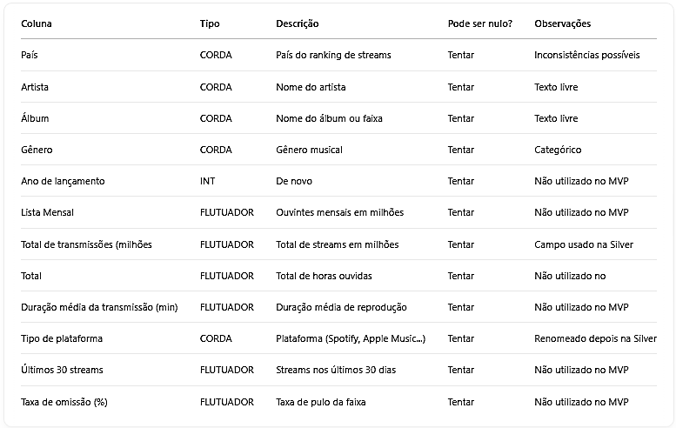
Linhagem:
- Fonte: Kaggle – Conjunto de dados de streaming global do Spotify 2024
- Técnica: Upload manual via interface do Databricks
- Status: Dados brutos, não tratados

Camada Silver
Transformação: renomear colunas, conversão de valores
Os dados foram tratados nesta etapa. Foram realizados:
- Renomeação de colunas (ex: Album → track_name)
- Conversão de tipos (FLOAT → BIGINT)
- Multiplicação do campo Total Streams (Millions) por 1.000.000
- Eliminação de registros com valores nulos nos campos essenciais
- Uniformização dos dados para facilitar as agregações na camada seguinte
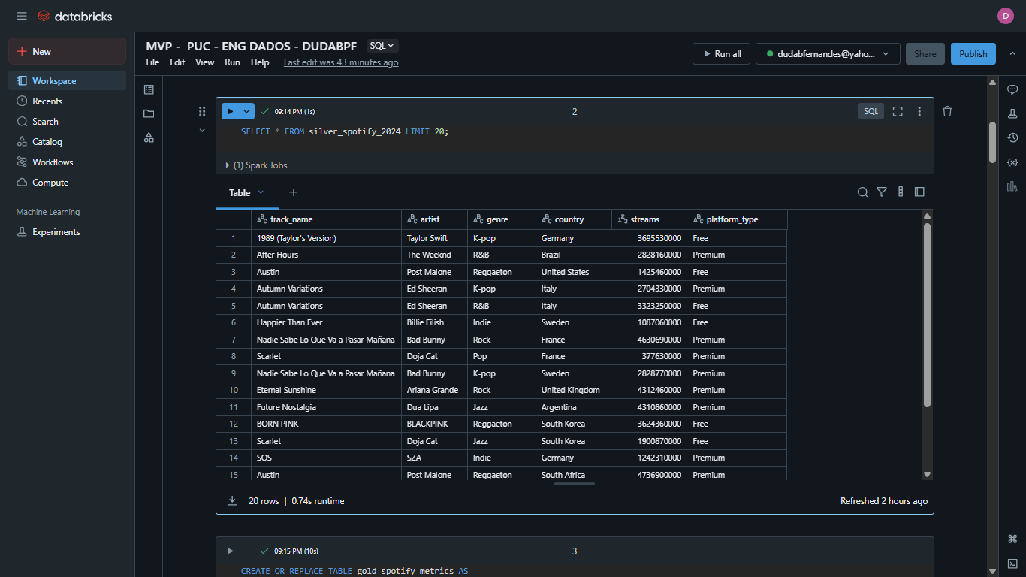

Catálogo de Dados – Camada Silver
Tabela: silver_spotify_2024
Dados já tratados: colunas renomeadas, dados nulos removidos, valores convertidos.
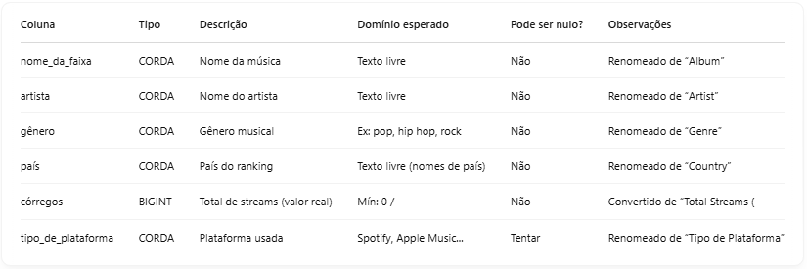
Linhagem:
- Fonte: Camada Bronze
- Técnica:
  - Remoção de nulos em campos essenciais
  - Renomeação de colunas para nomes padronizados
  - Conversão de streams de milhões para número real
  - Conversão de tipos para análise agregada

Camada Gold
Esta etapa corresponde à construção das métricas de negócio. Foram gerados valores agregados por artista, gênero e país. Foram calculados:
- Número total de músicas diferentes (COUNT DISTINCT)
- Soma de riachos (SUM)
- Média de streams por música (AVG)
Essas informações foram persistidas em uma tabela final chamada gold_spotify_metrics.
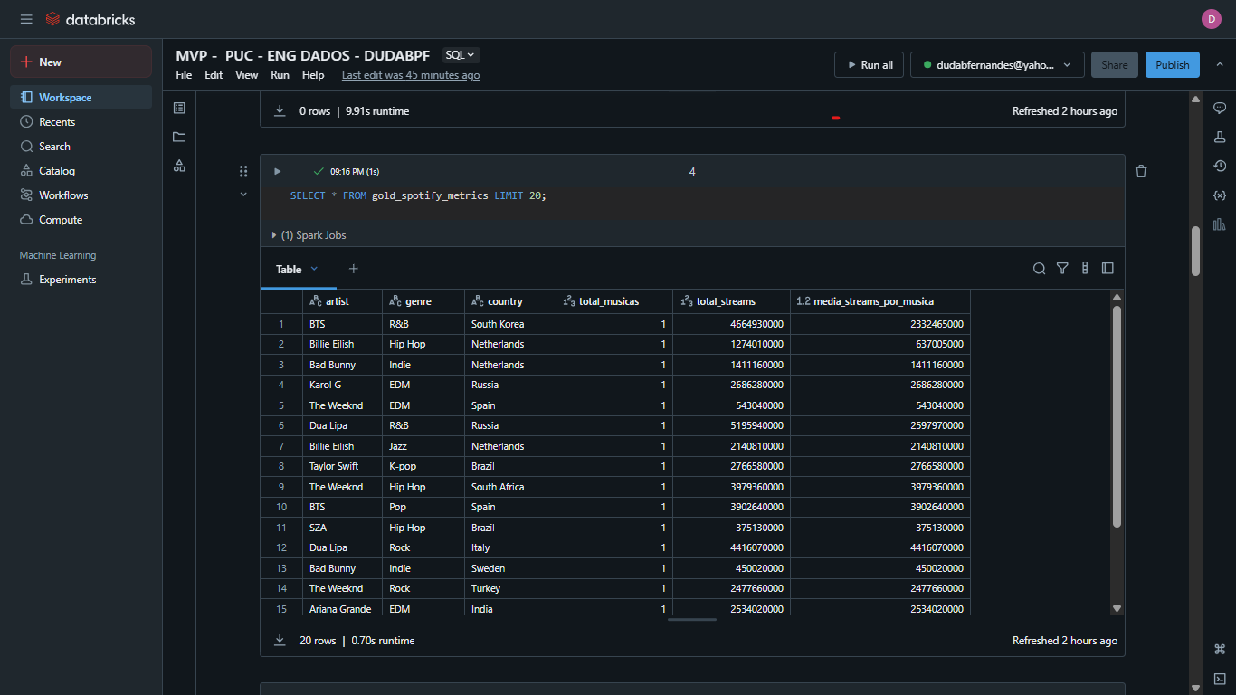

Catálogo de Dados – Camada GOLD

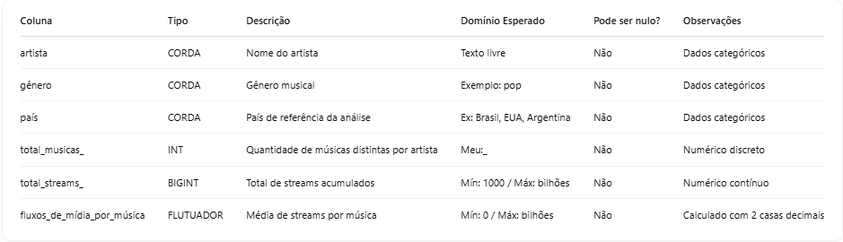
Tabela: gold_spotify_metrics
Tabela final de métricas geradas para análise.

Linhagem:
- Fonte: Camada Silver
- Técnica:
  - Agregações via GROUP BY
  - Cálculo de soma, contagem e média
  - Persistência em tabela final para análise de negócio

5. Análise

a) Qualidade dos Dados
Foi realizada uma análise de qualidade dos dados logo após a construção da camada Silver, com o objetivo de garantir que os atributos utilizados na camada Gold estivessem livres de inconsistências e prontos para agregações e análises estatísticas.
O processo de validação envolveu:
- Verificação da existência de valores nulos nas colunas principais: track_name, streams, artist, genre e country
- Conversão correta da coluna Total Streams (Millions) para valores absolutos (multiplicação por 1.000.000), garantindo integridade numérica.
- Renomeação de colunas para padronização e legibilidade do modelo.
- Checagem de tipos de dados para garantir compatibilidade com funções de agregação (SUM, AVG, COUNT).
Resultado: Nenhuma inconsistência crítica foi identificada nos dados utilizados. As colunas categóricas foram padronizadas e os dados numéricos foram convertidos corretamente. A análise demonstrou que o dataset, apesar de originado de dados brutos (Bronze), foi tratado adequadamente na Silver para gerar uma Gold confiável.

b) Solução do Problema
A camada Gold foi projetada para responder às perguntas de negócio definidas na seção de Objetivo, com base em dados reais de consumo musical global do Spotify. Foram utilizadas agregações SQL (via GROUP BY) para responder de forma técnica e objetiva às perguntas.

Pergunta 1: Quais são os artistas mais populares globalmente com base no total de streams?
Resposta: Criada a tabela top10_artistas, que ordena os artistas pelo volume total de streams somados.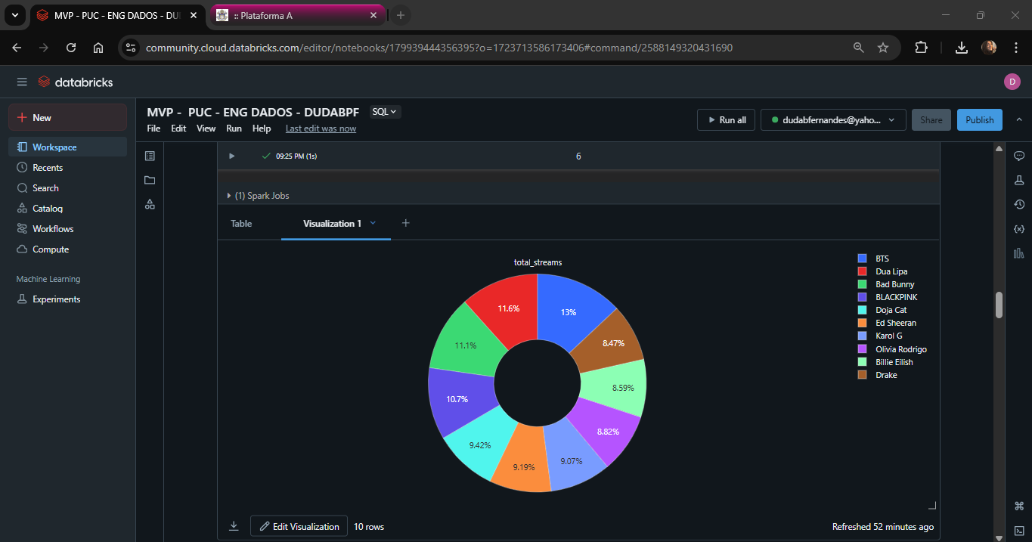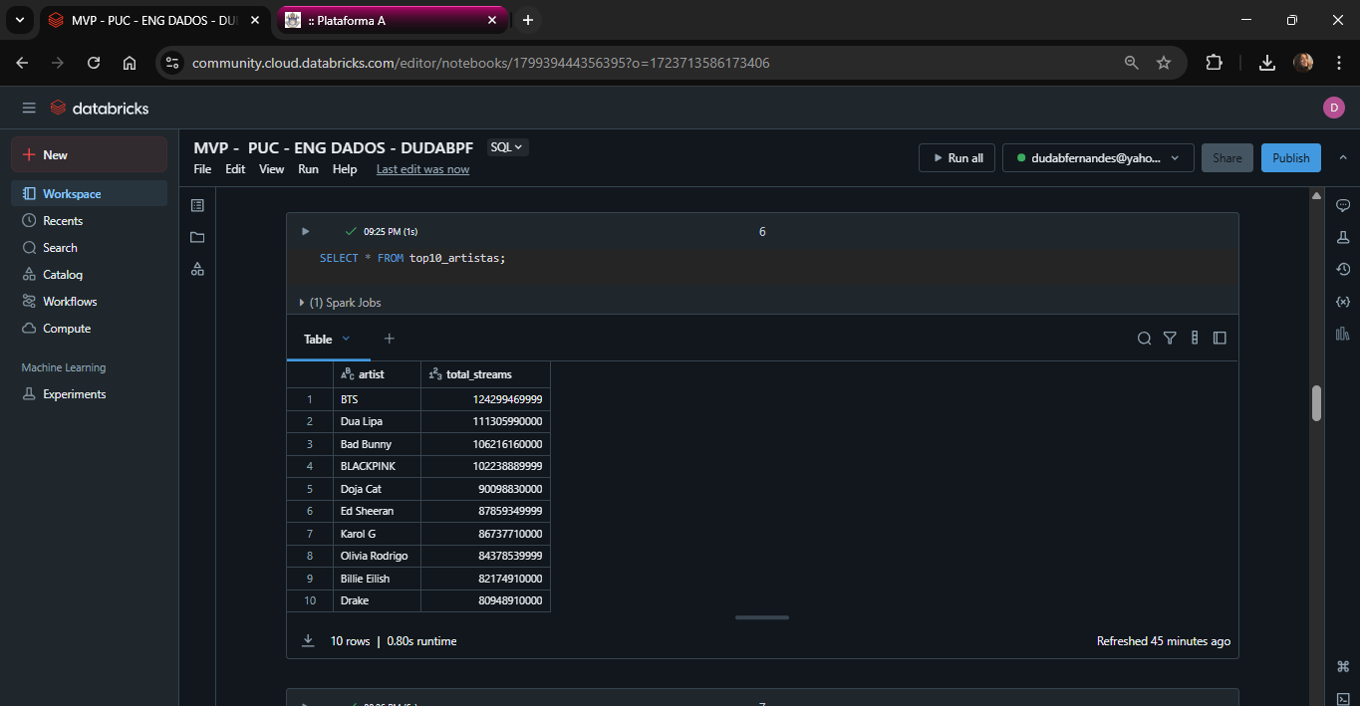

Pergunta 2: Qual gênero musical teve mais destaque em 2024?
Resposta: Tabela gêneros_populares, que agrupa e ordena os gêneros musicais pelo total de streams.
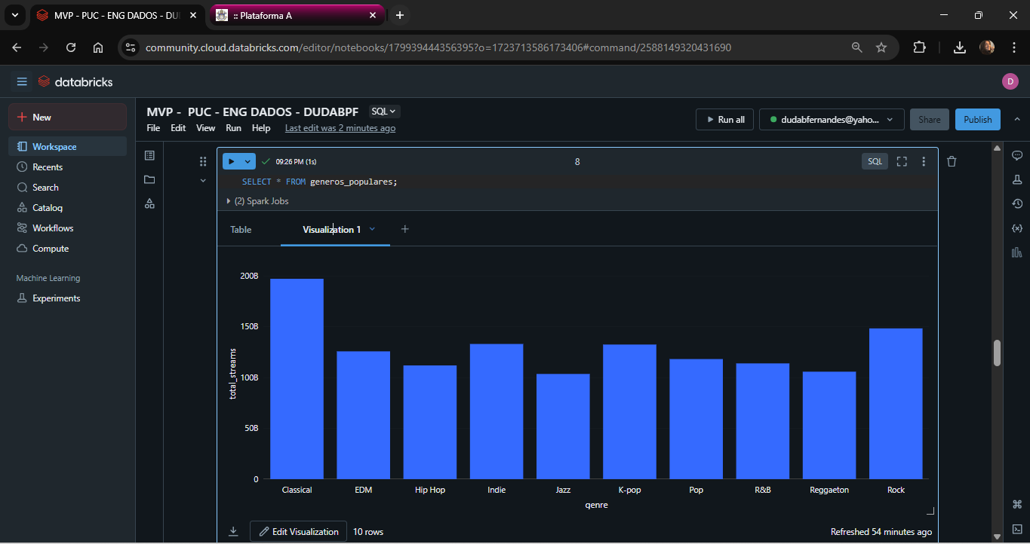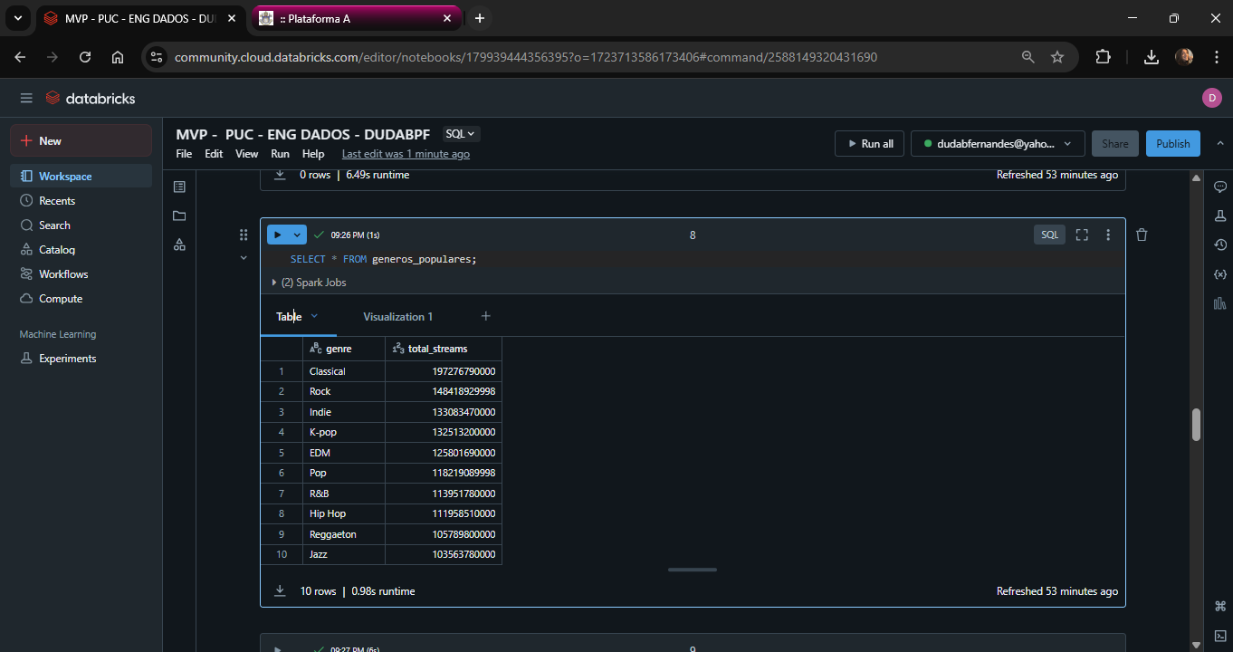

Pergunta 3: Quais países possuem os maiores consumos de músicas em termos de número de streams?
Resposta: A tabela paises_com_mais_streams soma os streams por país, revelando os países com maior volume de reprodução.
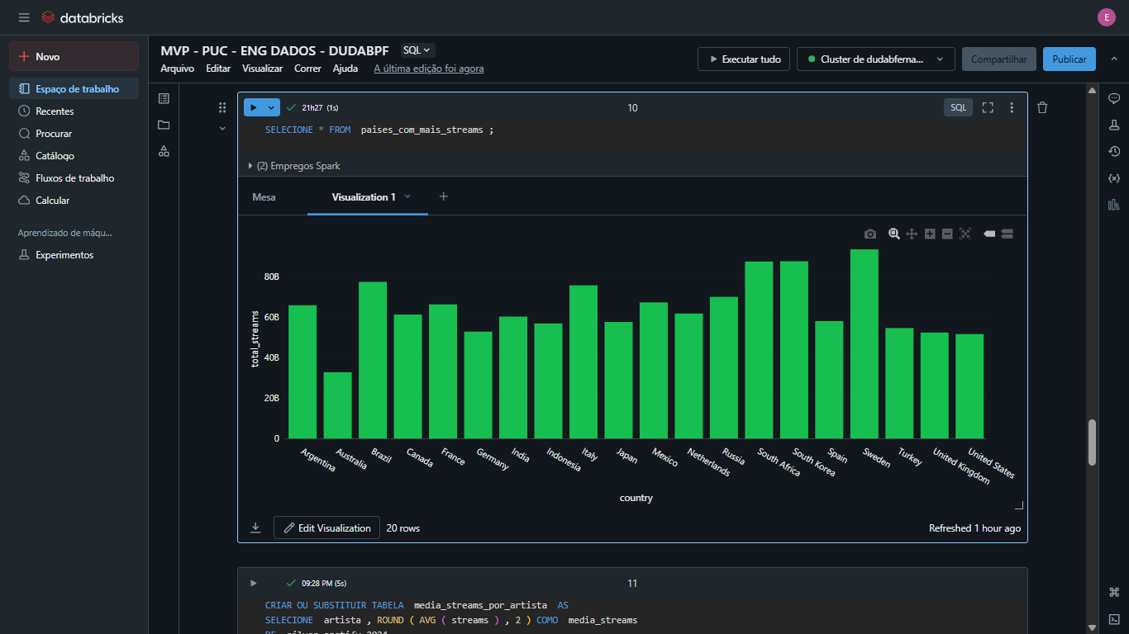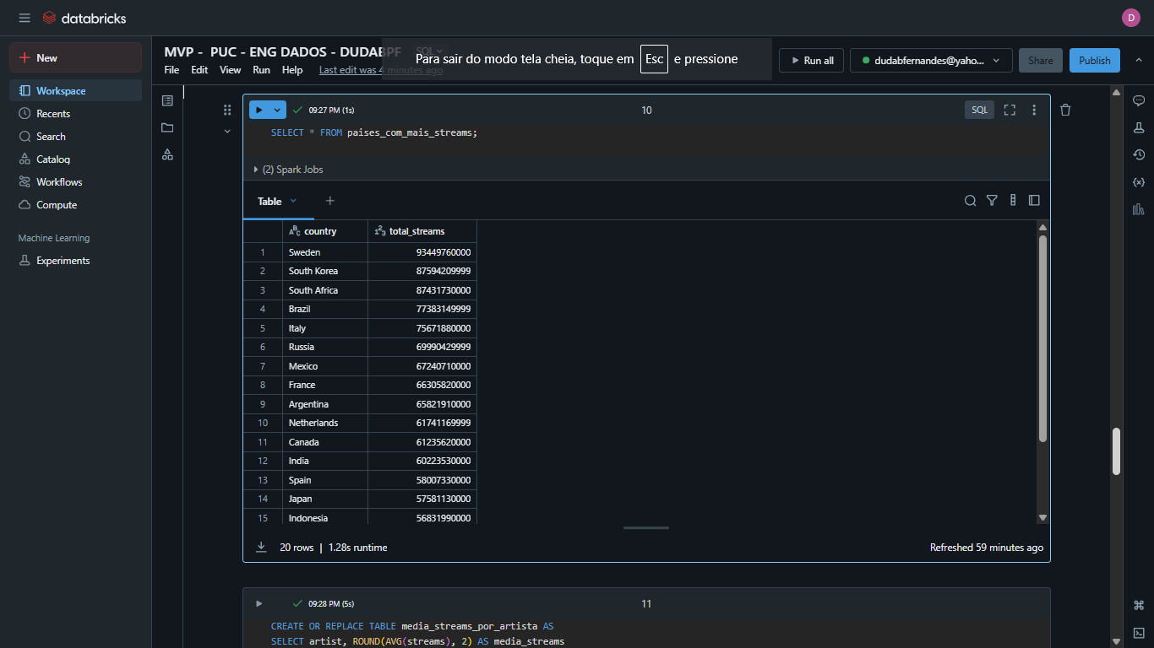

Pergunta 4: Qual a média de streams por música por artista?
Resposta: Através da tabela media_streams_por_artista, é possível observar quais artistas têm a média mais alta de consumo por faixa.
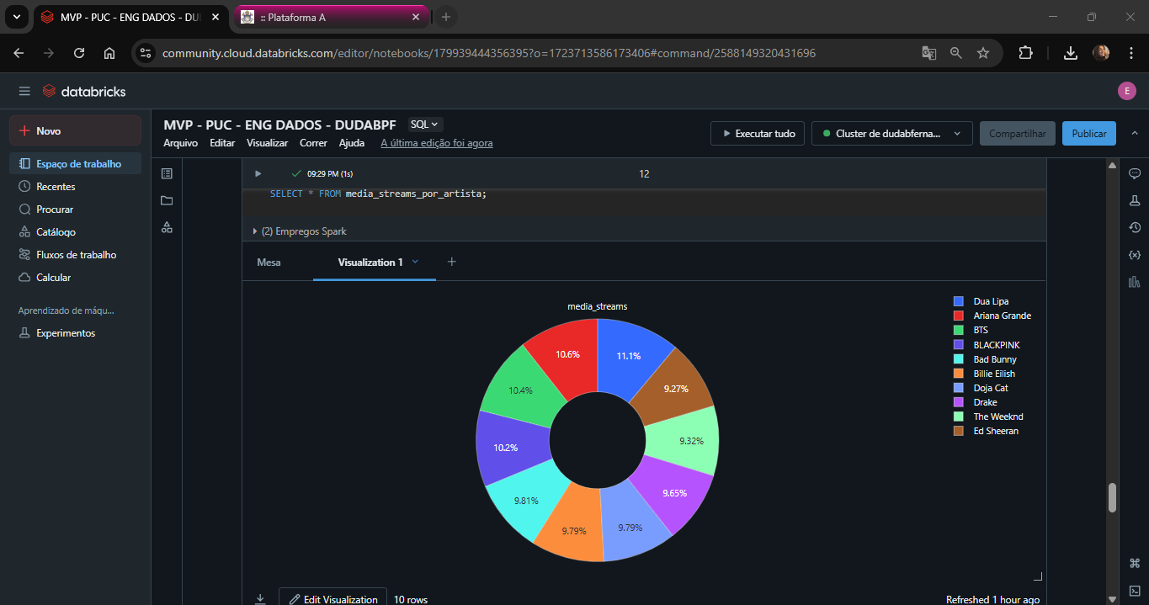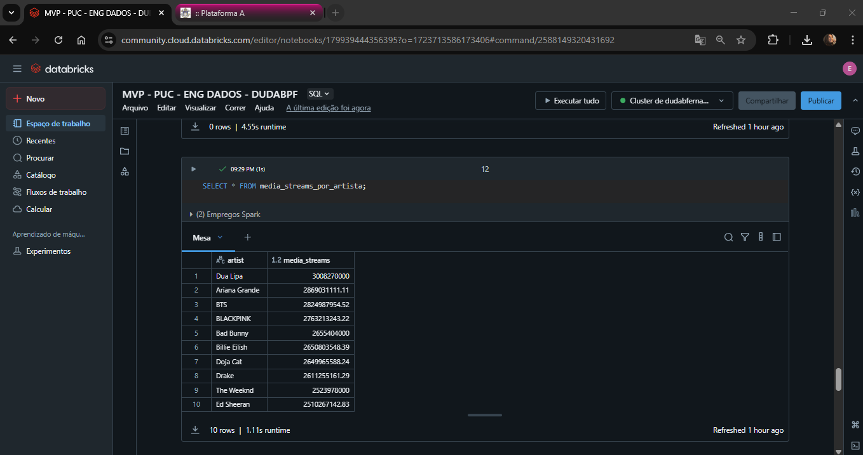

Pergunta 5: Há diferença significativa entre gêneros musicais quanto ao número de streams?
Resposta: A tabela media_streams_por_genero mostra a média de streams por gênero, permitindo comparações diretas entre estilos.
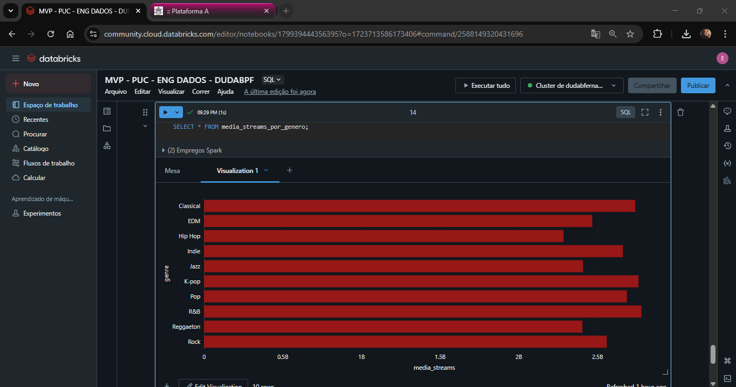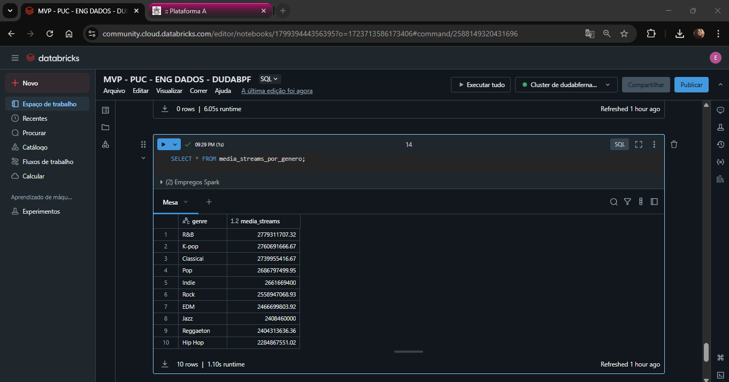

A análise mostrou que determinados gêneros dominam o cenário global (como pop e hip hop), e artistas de alto impacto concentram grande parte das execuções. Países como Estados Unidos e Brasil apresentaram volume expressivo de consumo. A métrica de média por faixa também evidenciou a relevância de artistas que, apesar de menos faixas, apresentam alta performance por música. Essa análise de dados real reflete o comportamento de consumo e pode ser útil para decisões de marketing musical e lançamento de conteúdo.

6. Meu repositório GitHub
O link a seguir encaminhará direto para o meu repositório no GitHub onde terá acesso ao meu MVP completo com todas as evidências, código e readme.
https://github.com/dudabattaglia/MVPdudabpf

7. Autoavaliação
Reflexão sobre o MVP
Durante a execução deste MVP, pude aplicar na prática os conceitos de arquitetura de dados, pipeline ETL e análise SQL. Utilizando o Databricks Community Edition, aprendi a organizar dados em camadas, tratar inconsistências, transformar dados em informações relevantes e criar métricas para responder a perguntas de negócio.
As maiores dificuldades surgiram na adaptação do schema original e na manutenção da compatibilidade de tipos para operações de agregação. Com estudo e testes, consegui superar esses obstáculos e entregar um projeto completo e funcional.
Escolhi trabalhar com uma base de dados do Kaggle por ser de fácil compreensão e adequada aos objetivos do projeto. Considero que alcancei os resultados propostos, especialmente por estar iniciando na área. O processo foi desafiador, mas extremamente enriquecedor. Aprofundei meus conhecimentos em SQL, Spark e ETL, além de conhecer melhor o Databricks Community Edition — uma ferramenta acessível e eficaz para a prática em engenharia de dados.

Trabalhos Futuros
Este MVP é apenas um ponto de partida. Algumas ideias para evolução incluem:
- Explorar modelos em estrela ou snowflake para organização dos dados, embora ainda não me sinta totalmente segura para implementá-los.
- Ampliar a base de dados com informações públicas, como dados demográficos dos municípios, para enriquecer a análise de público-alvo das empresas.
- Adotar ferramentas de visualização mais avançadas e automação na carga de dados.

Agradecimentos
Agradeço primeiramente a Deus, pela vida e pela graça diária.
Agradeço também:
À PUC-Rio, aos professores e instrutores, pela oportunidade de cursar essa pós-graduação que tanto tem me agregado;
À minha família, pelo apoio e compreensão nos momentos de intensa dedicação;
Aos colegas de turma pelas trocas de ideias que contribuíram demais para o desenvolvimento deste trabalho.

